Министерство науки и высшего образования Российской Федерации

Федеральное государственное бюджетное образовательное учреждение

высшего образования

«Вятский государственный университет»

Колледж ВятГУ

**ОТЧЕТ**

**ПО ДОМАШНЕЙ КОНТРОЛЬНОЙ РАБОТЕ №2**

**ПО ДИСЦИПЛИНЕ «ОСНОВЫ АЛГОРИТМИЗАЦИИ И ПРОГРАММИРОВАНИЯ»**

Выполнил: студент учебной группы

ИСПк-203-52-00

Щекотова Екатерина

Преподаватель:

Сергеева Елизавета Григорьевна

Киров

2021

**Цель лабораторной работы**: получить базовые навыки работы с одномерными массивами, освоить принципы работы со строками как с частным случаем одномерных массивов.

**Задание**(вариант 24):

1.Написать программу, вычисляющую поиск двух элементов заданного массива, таких, что их разность по модулю минимальна.

2.Написать программу, подсчитывающую число слов и букв в заданной строке.

3. Все данные вводятся с клавиатуры. При выполнении второго пункта запрещается использовать стандартные функции для работы со строками (за исключением функции определения строки)

**Схема алгоритма**

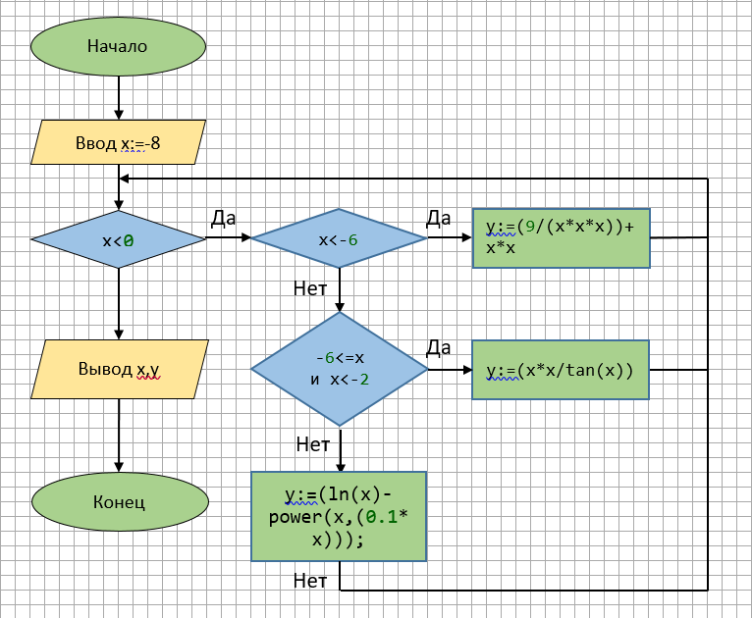

**Код программы**

**a=list(map(int,input().split()))**

**b=[]**

**c=99999999999999**

**for i in range(len(a)):**

**if a[i]<0:**

**b.append(-a[i])**

**else:**

**b.append(a[i])**

**print(b)**

**for i in range(len(a)-1):**

**for j in range(i+1,len(a)):**

**if abs(b[i]-b[j])<c:**

**c=abs(b[i]-b[j])**

**print(c)**

**Результат выполнения программы**

**4 3 7 9 2**

**[4, 3, 7, 9, 2]**

**1**

**Код программы**

**a=list(map(int,input().split()))**

**b=[]**

**c=99999999999999**

**for i in range(len(a)):**

**if a[i]<0:**

**b.append(-a[i])**

**else:**

**b.append(a[i])**

**print(b)**

**for i in range(len(a)-1):**

**for j in range(i+1,len(a)):**

**if abs(b[i]-b[j])<c:**

**c=abs(b[i]-b[j])**

**print(c)**

**Результат выполнения программы**

**Хорошего дня 555**

**количество букв = 11 , количество цифр = 3**

**Вывод**

В ходе данной домашней контрольной работы были изучены базовые навыки работы с одномерными массивами, освоить принципы работы со строками как с частным случаем одномерных массивов. Например, алгебраические действия в Pyton.

В ходе работы было замечено, что при вводе одинаковых чисел выводится «0», это означает, что в данном массиве разница между двумя этими числами не имеет смысла.

При выполнении данной работы возникали некоторые трудности, но разбираться в них было интересно и занимательно.